**LAB 6: HỆ THỐNG TẬP TIN VÀ QUẢN LÝ HỆ THỐNG TẬP TIN TRONG WINDOWS**

**Thời lượng: 3 tiết**

**Nội dung:**

* Nhận diện thuộc tín file/folder
* Thực hành các thao tác cơ bản trên file/folder (GUI/CMD)
* Xem thông tin về partition/disk

## Bài 1 : Thuộc tính của file/folder

Nhận diện và liệt kê **metadata** và **các thuộc tính (attributes)** của file/folder trong Windows? Ví dụ minh họa?

**Định nghĩa:** Siêu dữ liệu **(metadata)** là dạng dữ liệu miêu tả về dữ liệu. Trong cơ sở dữ liệu, metadata là các dạng sửa đổi dạng biểu diễn khác nhau của các đối tượng trong cơ sở dữ liệu. Trong cơ sở quan hệ dữ liệu thì metadata là các định nghĩa của bảng, cột, cơ sở dữ liệu, view và nhiều đối tượng khác. Trong kho dữ liệu, metadata là dạng định nghĩa dữ liệu như: bảng, cột, một báo cáo, các luật doanh nghiệp hay những quy tắc biến đổi. Metadata bao quát tất cả các phương tiện của kho dữ liệu.

**Window:**

* **Xem Metadata:** muốn xem metadata của bất kỳ chương trình hay file trong máy tính, ta chọn chương trình đó, nhấp chuột phải, chọn Properties, chọn tab details. Nó sẽ hiển thị toàn bộ của metadata của file đó

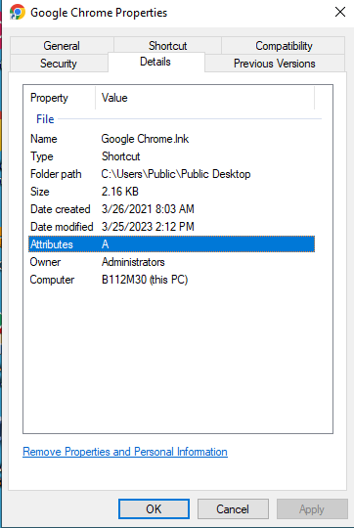

* **Xem thuộc tính:** thuộc tính là những đặc tính và những giới hạn của tập tin.

**Tùy theo hệ thống mà các loại thuộc tính này sẽ khác nhau.**

Ví dụ các thuộc tính trên hệ thống tập tin FAT bao gồm:

* **Archive:** lưu trữ. Trên các hệ điều hành DOS thì thuộc tính này được định nghĩa khi mỗi khi tập tin bị thay đổi, và bị xóa khi thực hiện lệnh backup để sao lưu dữ liệu.

Hướng dẫn:

* *<http://www.digitalcitizen.life/what-file-s-metadata-and-how-edit-it>*
* ***Help and Support*** *, key “Add tags and other properties to a file”* - ***Ubuntu :*** *trình quán lý file Nautilus.View.List…*

## Bài 2 : Lệnh thao tác với file và directory

Trong Windows,

* GUI: thực hiện các thao tác với tập tin (file) và thư mục (directory): tạo, sao chép, di chuyển, xóa, xem thông tin…
* Command line: dùng các lệnh sau thao tác với file và directory: tạo, sao chép, di chuyển, xóa, xem thông tin 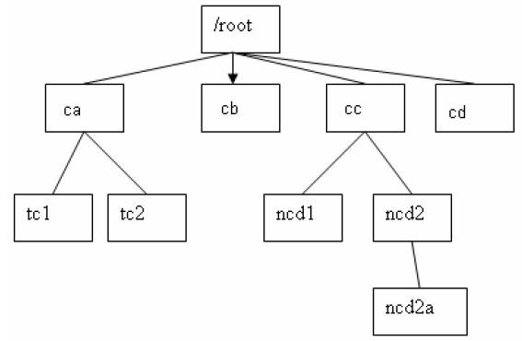
  + **dir, mkdir**
  + **type**
  + **copy con**
  + **copy, ren, move, del**
* Tạo cây thư mục như hình bên:

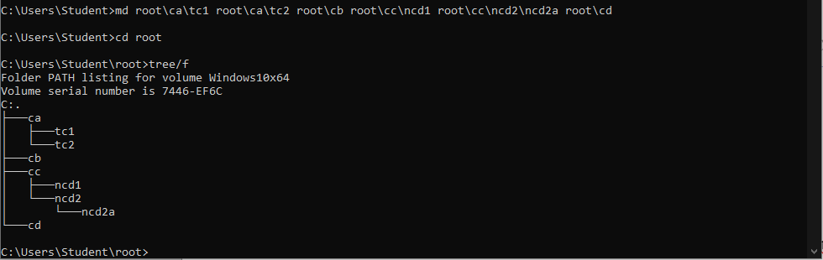

* Tạo 1 file vanban.txt trong thư mục root, với nội dung là: liệt kê các lệnh đã học trong cmd windows.
* 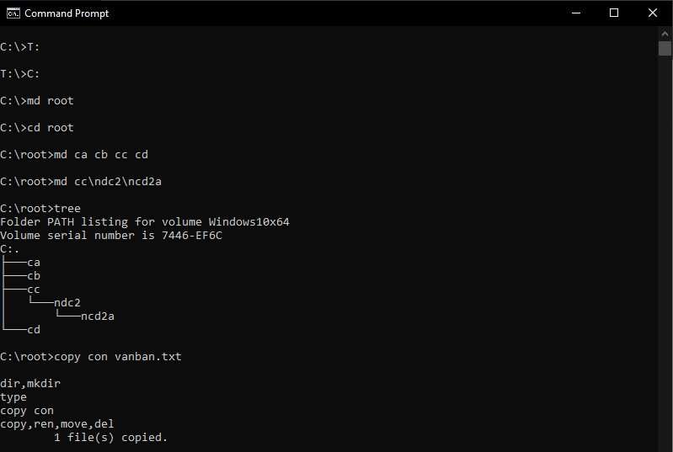
* Copy file vanban.txt vào thư mục ncd1.
* 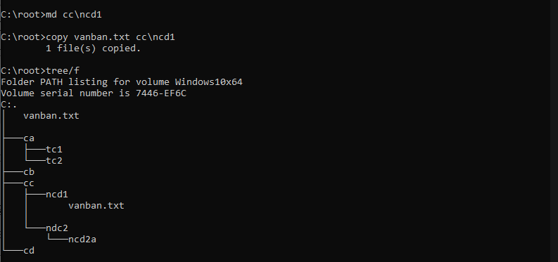
* Di chuyển file vanban.txt vào thư mục tc2 và đổi tên thành vb.txt
* 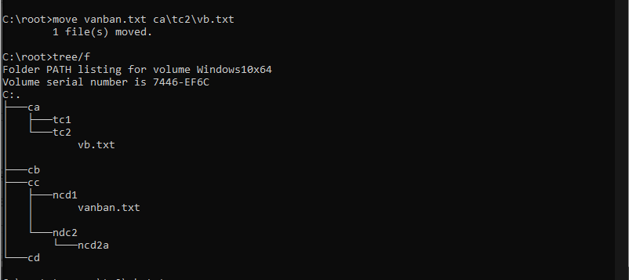
* Xem lại nội dung file vb.txt
* 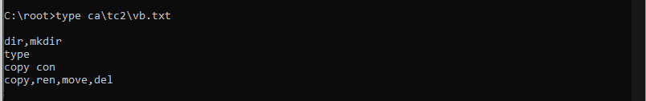
* Cho biết các tham số của lệnh TREE, sau đó thực hiện xem cây thư mục ROOT có hiển thị file.
* 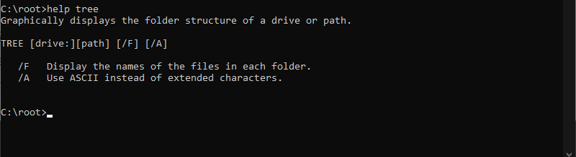

## Bài 3 : Phân quyền trong NTFS file system

* Đọc ownership của một file/folder ?

**Kích chuột phải chọn properties**

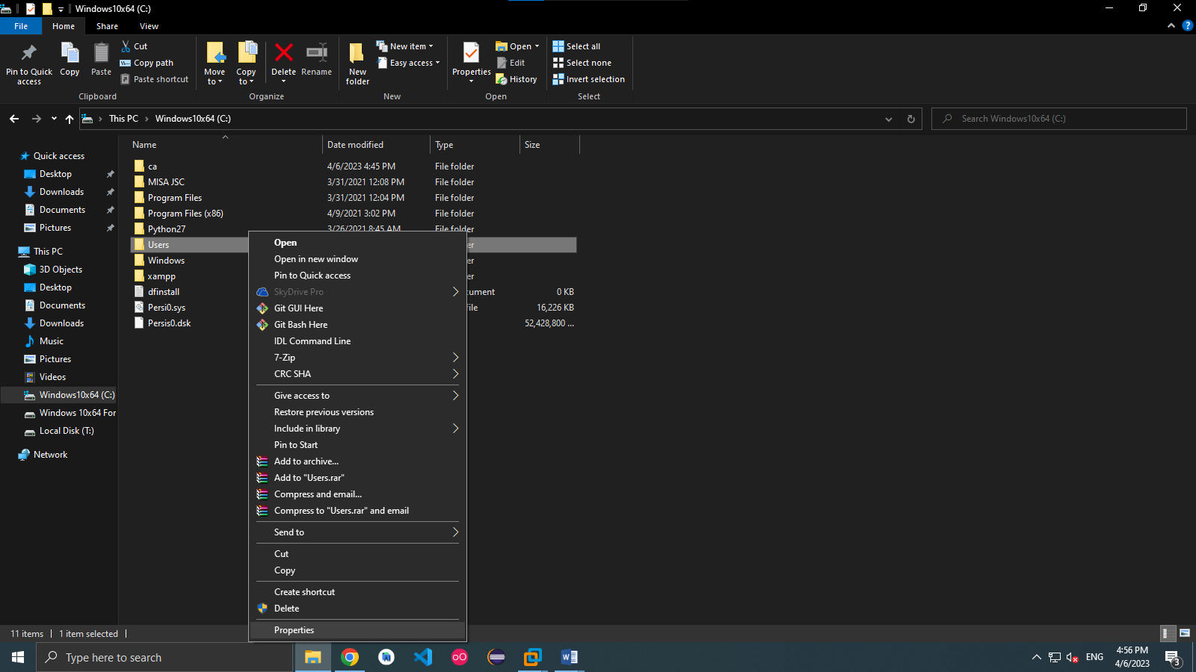

**Chọn security -> Advanced**

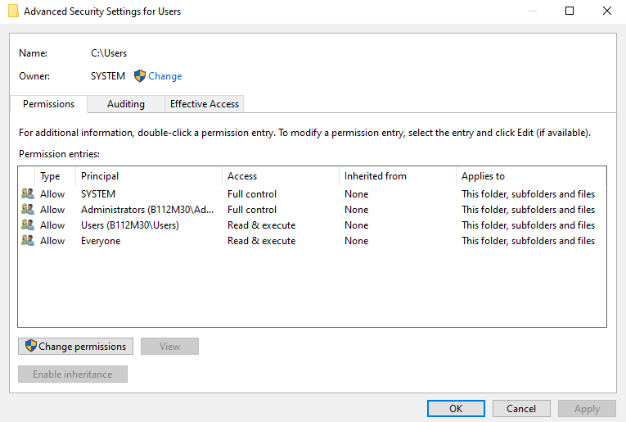

* Khái niệm về permissions trên file/folder trong Windows ?

***File permissions sẽ quyết định ai đó có quyền truy cập vào file, có nhiều quyền truy cập khác nhau, được quyết định bằng các quy tắc khác nhau, các quy tắc sẽ giống như một dãy số gồm ba số hoặc kết hợp chữ cái kèm kí tự. Nếu bạn sử dụng File Transfer Protocol FTP hoặc Secure Shell access (SSH) để chỉnh sửa file permissions***

**Hướng dẫn:** *Tham khảo* ***Help and Support*** *, key “permission”*

* Xem thông tin về permissions của một user account/group trên một file/folder ?



* Thiết lập permissions trên một folder và một file (owner là administrator) sao cho tài khoản sinhvien :
  + Được phép đọc /ghi
  + Chỉ được phép đọc
  + Chỉ được phép ghi o Full control

Chọn Security -> Advanced

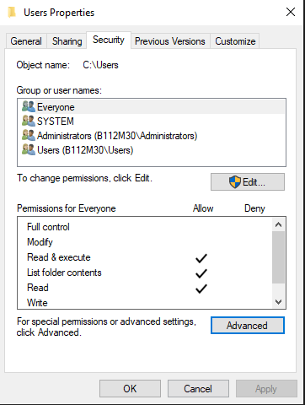

**Chọn Edit**

**Chọn full control -> apply -> Ok**

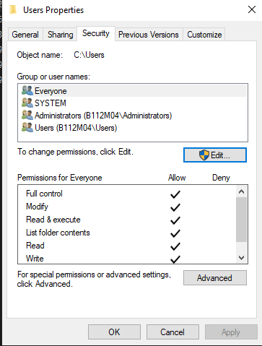

* Thực hiện kiểm tra với mỗi thiết lập trên ?

Hướng dẫn: Tham khảo <http://www.ntfs.com/ntfs-permissions.htm>

* Thiết lập permissions trên một folder :
  + Chia sẻ folder cho tất cả user trên 1 hệ thống
  + Quyền Read với group abc o Quyền Write với group def
  + Quyền Read & execute với group administrators